北京工业大学2006-2007学年第二学期期末
线性代数(工) 课程试卷（A）
一. 填空题（每小题3分，共30 分）.
- 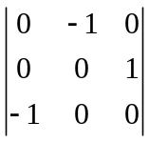=
- 设阶方阵满足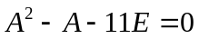，则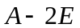可逆，且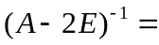
- 设为2阶可逆方阵，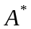为的伴随矩阵，若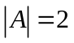，则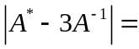
- 设均为阶方阵，若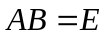，则 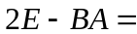 
5. 设向量组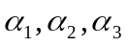和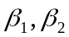满足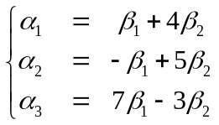，则向量组
必线性 关。

6. 设为6阶方阵，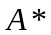为的伴随矩阵。若秩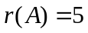，则齐次线性方程组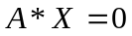的基础解系中含有解向量的个数为
7. 设矩阵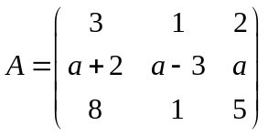，为3阶非零矩阵，且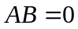，则
8. 设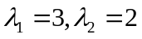是实对称矩阵的特征值，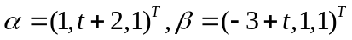 是分别属于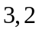的特征向量，则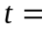

9. 矩阵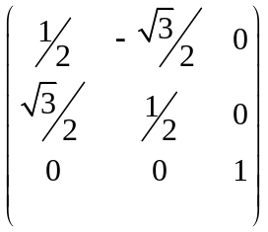的逆矩阵是
10. 二次型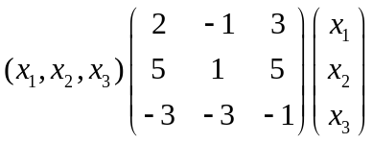的正惯性指数与负惯性指数之和是
二. 单项选择题（每小题3分，共15分）。将正确答案的字母填入括号内。

- 矩阵 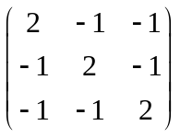 和 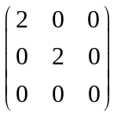 的关系是 【 】
（A） 既合同又相似 （B） 合同但不相似
（C） 不合同但相似 （D） 既不合同又不相似
2. 设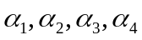线性相关，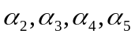线性无关，则 【 】
(A) 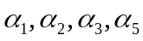线性相关。 （B） 线性无关。
（C） 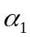能由线性表出。 （D） 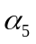能由线性表出。
3. 设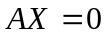是与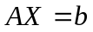相应的齐次线性方程组（其中是方阵），
则下述结论中不正确的是 【 】
- 若只有零解，则有唯一解。
- 若有唯一解，则只有零解。
- 若有非零解，则有无穷多解。
- 若无解，则有非零解。
- 设3阶矩阵满足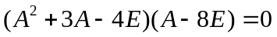，则 【 】
（A） 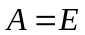 （B） 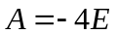
（C） 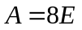 （D） 可相似对角化。
- 设矩阵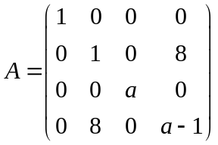正定，则 【 】
（A）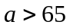. （B） 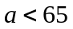 （C）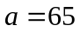 （D）的取值不确定。

三.（10分）若齐次线性方程组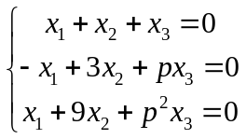有非零解，且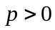。则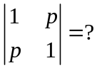
要求写出数字结果（结果中不出现字母）。
四.（10分） 已知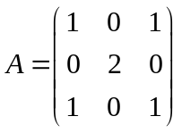,求矩阵,使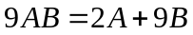。
五.（10分）参数取何值时，线性方程组
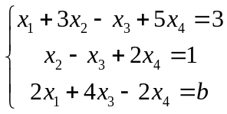
有解？有解时,求出此方程组的通解（向量形式）。
六.（10分）在三维空间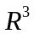中，已知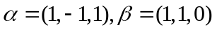。（1）求向量，使得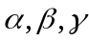成为的一个基；（2）将正交化，给出的一个正交基。
七 （10分）设向量组
。
（1）求该向量组的一个极大线性无关组。
（2）把其余向量用该极大无关组线性表出。
八 （5分）设是3阶非零矩阵，它的每个行向量都是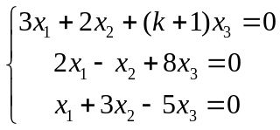的解。
证明： 

